**PROGRAMME CARTERIE ANNEE 2025-2026**

**JEUDI 18 SEPTEMBRE 2025 DE 14H A 17H : THEME « ROBES »**

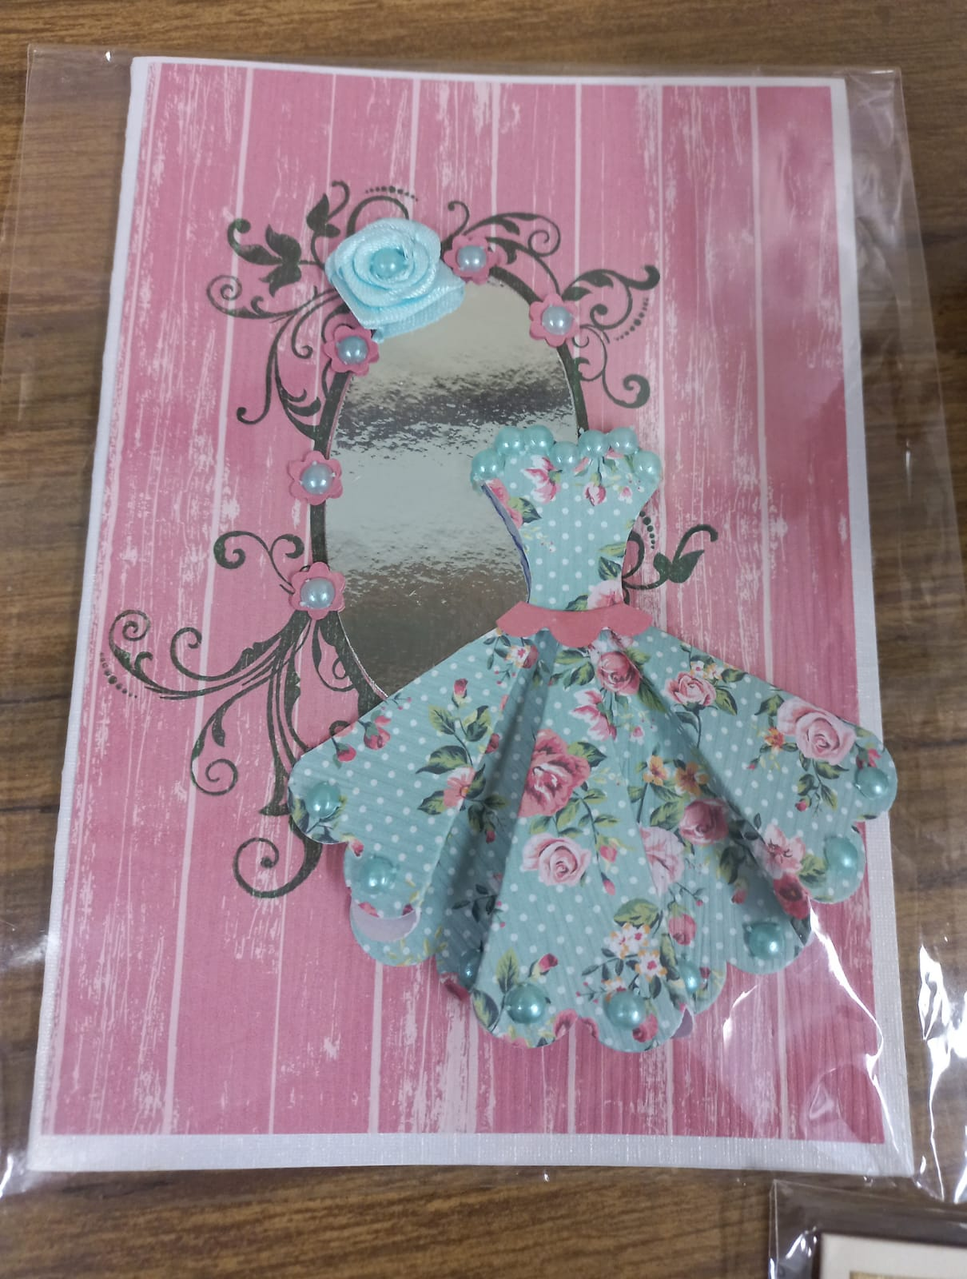 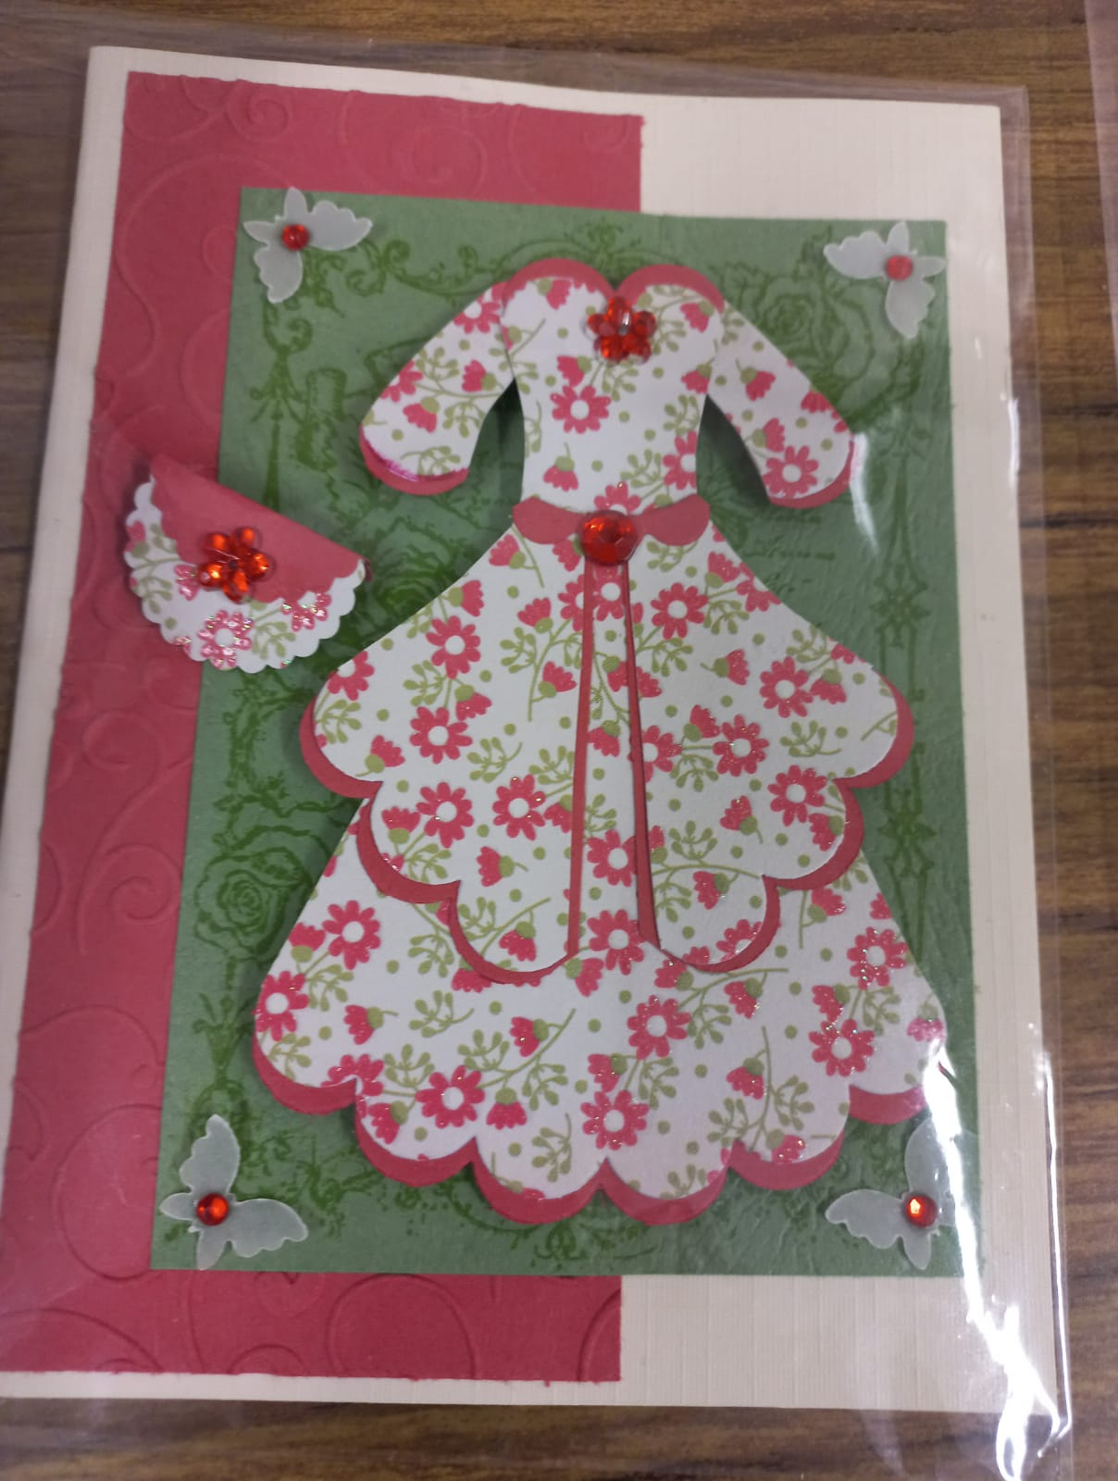

**JEUDI 13 NOVEMBRE 2025 DE 14H A 17H : THEME « FETES DE FIN D’ANNEE »**

PAS DE PHOTOS DE PAIN D’EPICE ET BOUTEILLE CHAMPAGNE DANS UN SAC

**JEUDI 15 JANVIER 2026 DE 14H A 17H : THEME « COSTUMES » EN IRIS FOLDING**

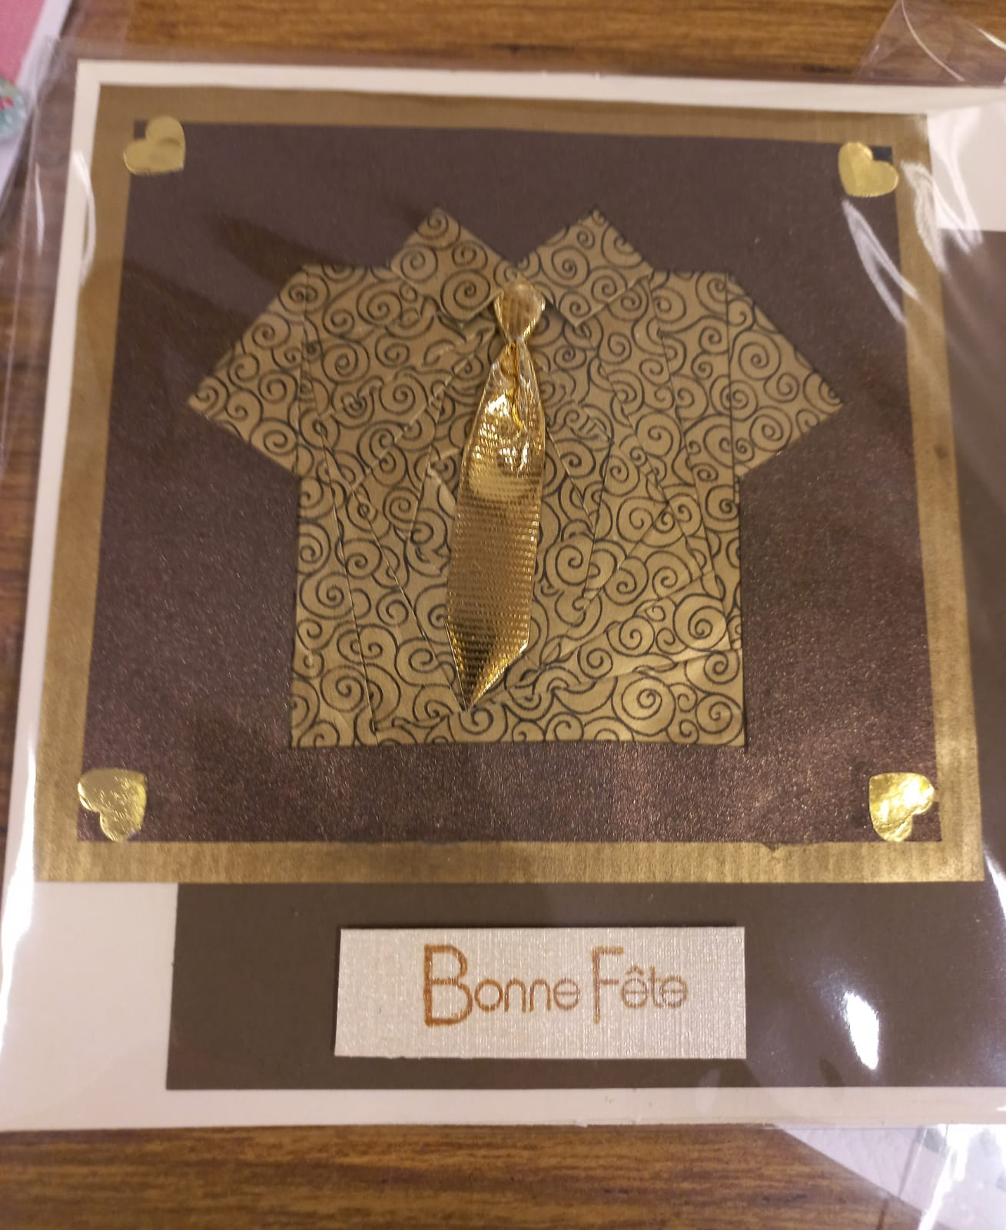 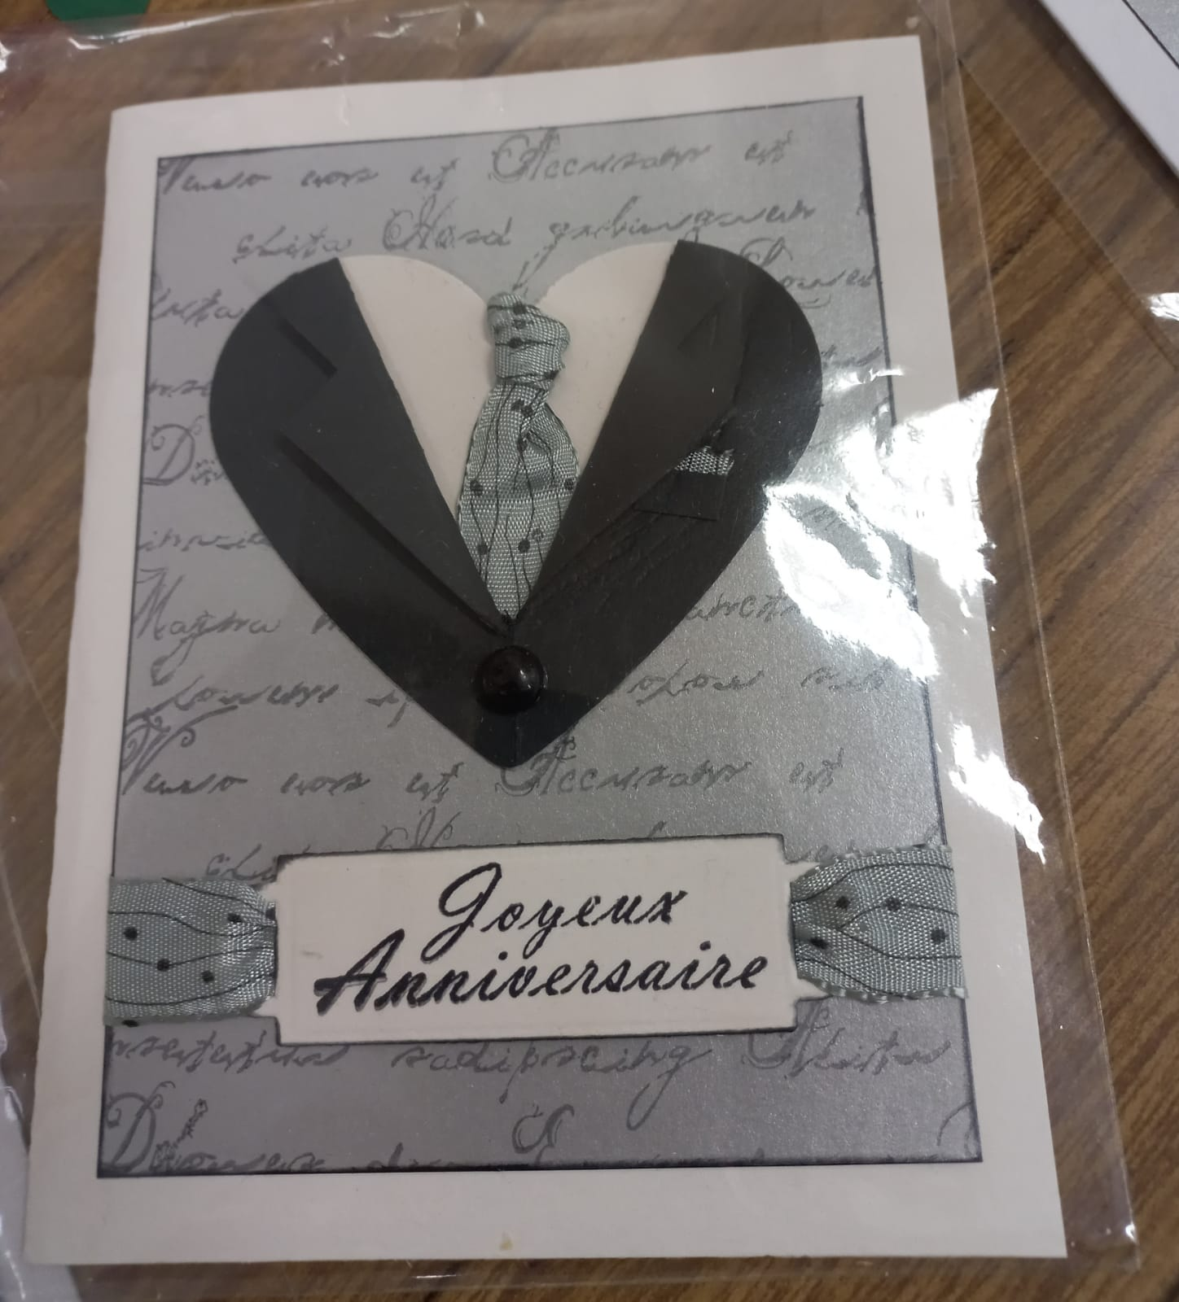

**JEUDI 12 MARS 2026 DE 14H A 17H : THEME « LES OISEAUX »**

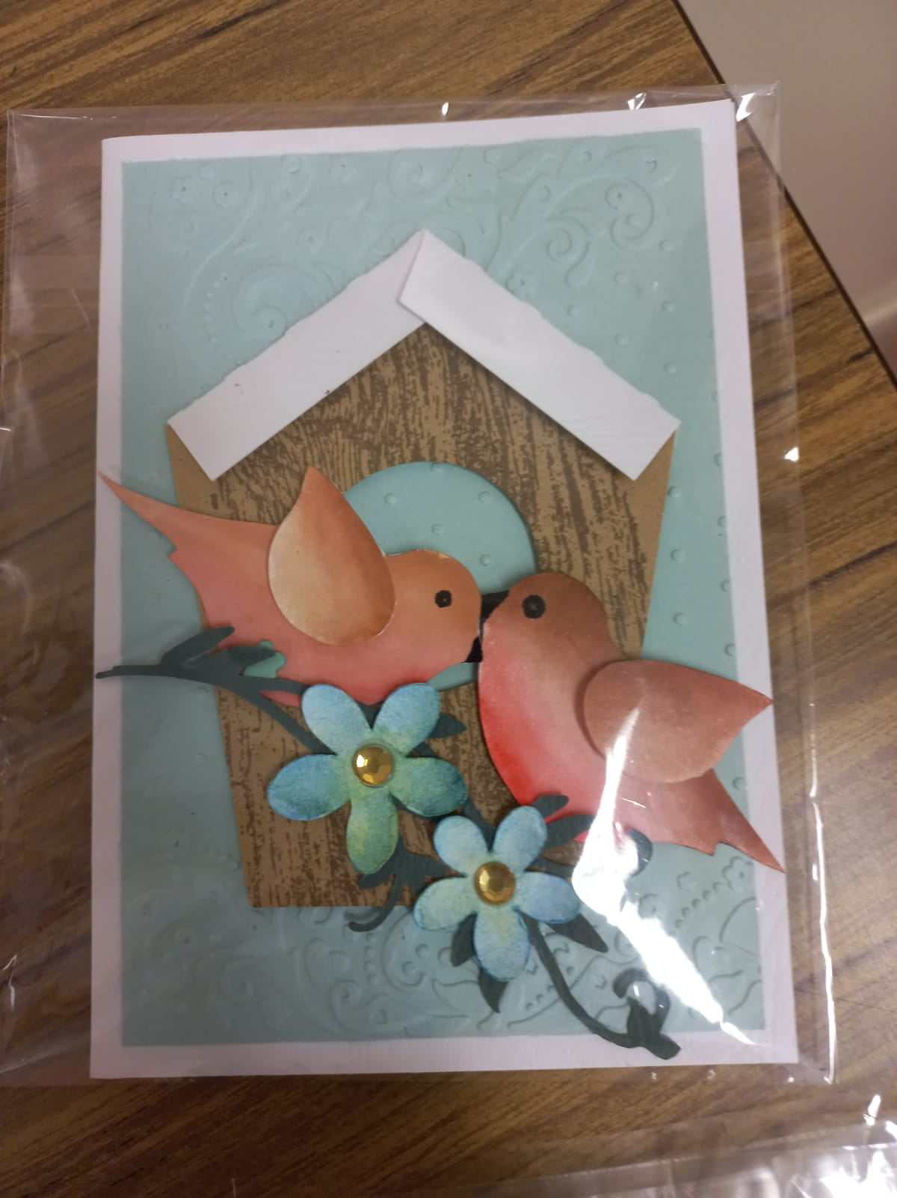 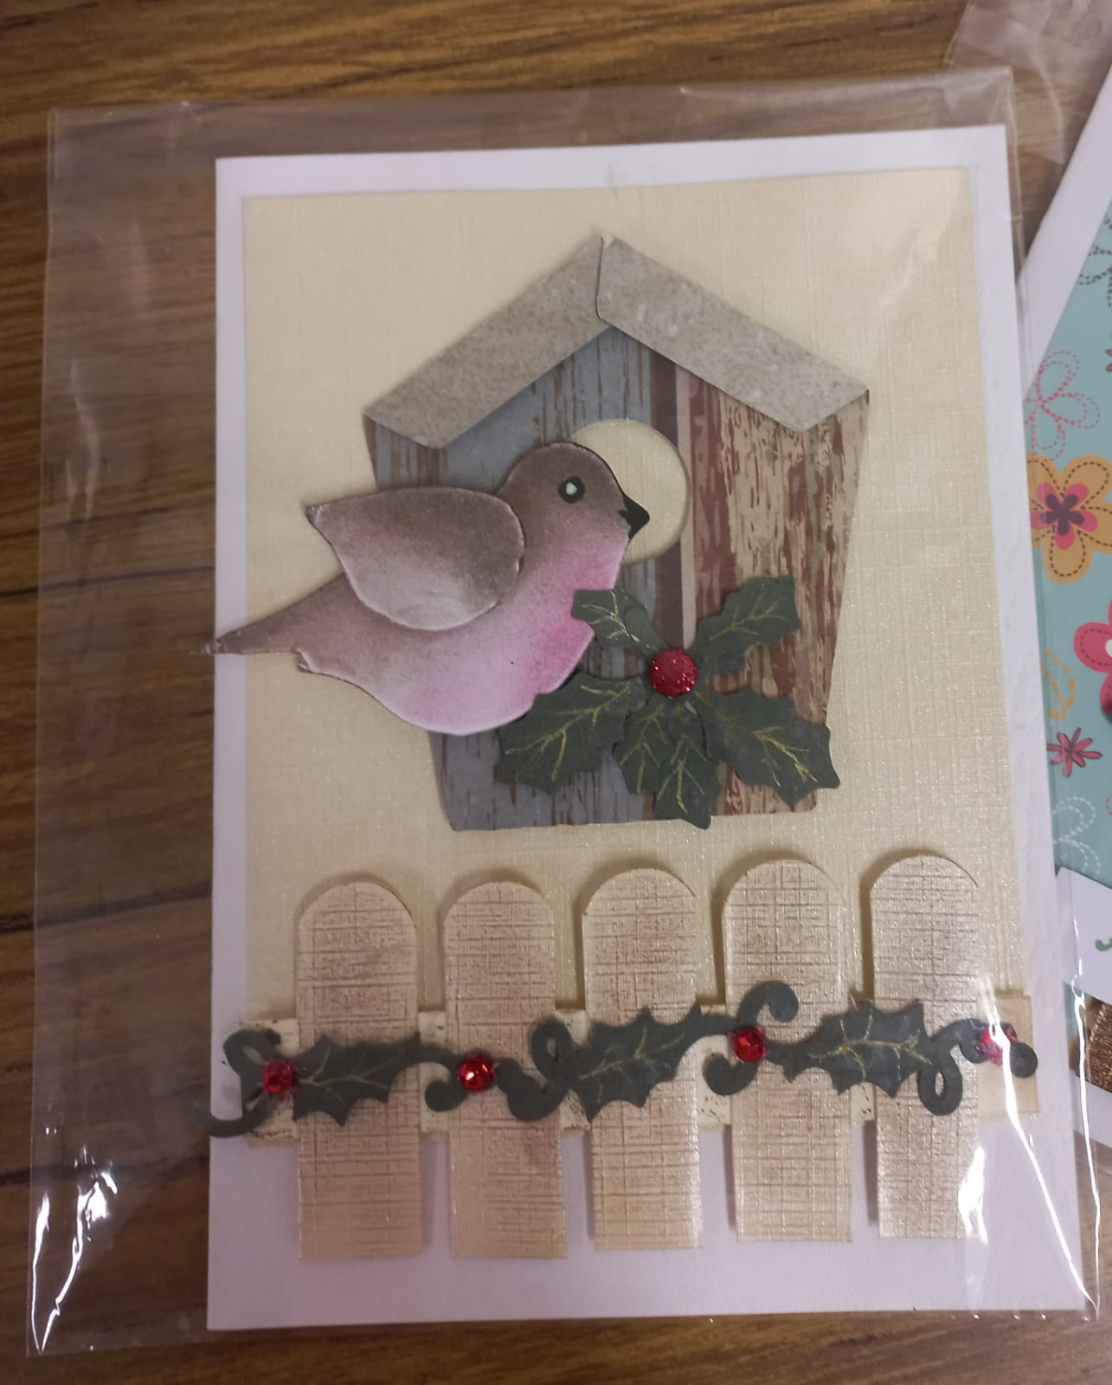

**JEUDI 16 AVRIL 2026 DE 14H A 17H : THEME « FETES » EN IRIS FOLDING (anniversaires, mariages, etc…)**

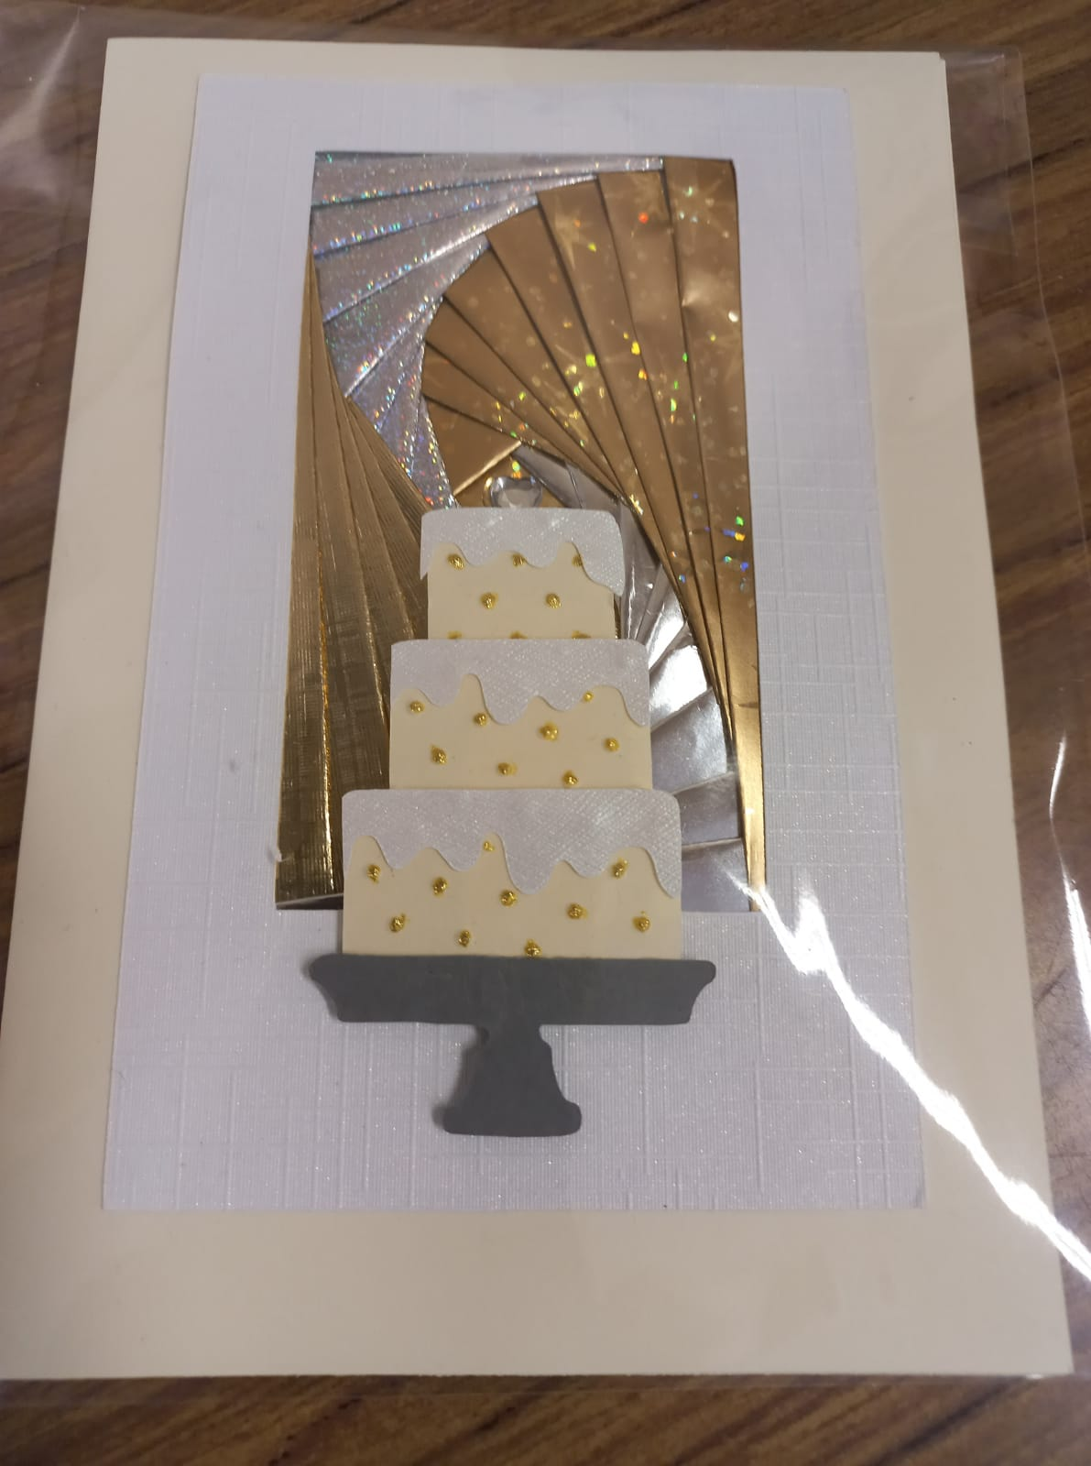 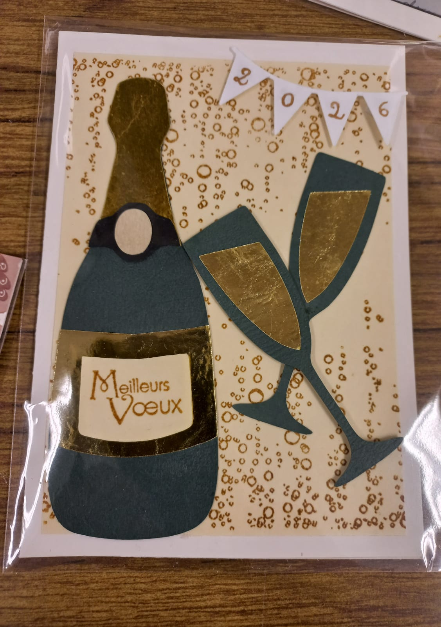

**JEUDI 21 MAI 2026 DE 14H A 17H : THEME « ACCESSOIRES DE MODE FEMININS »**

PAS DE PHOTO « CHAUSSURES » OU ET « CHAPEAU » OU ET « SAC A MAIN »